Vendre sur Mondial Tissus

- La qualité des fiches produits

Merci de veiller à la qualité de vos fiches produits, car elles jouent un rôle essentiel dans le parcours d'achat des clients. Des fiches bien structurées, avec un titre clair, des images conformes et des informations précises, seront non seulement plus attractives et consultées, mais aussi plus susceptibles de générer des ventes tout en réduisant les demandes après-vente.

Une fiche produit est constituée des éléments suivants :
> Un titre
Vous devez renseigner deux attributs pour le titre : « Designation web » et « Designation web Français (FR) » et/ou une autre locale : (DE), (ES), (IT), (NL) et (SE)
> Une description
Descriptif web Français (FR) et/ou une autre locale : (DE), (ES), (IT), (NL) et (SE)
> Des visuels (au moins 2 recommandé)
> Des attributs

- Titre
>Longueur max : 85 caractères
>1ère lettre en majuscule, le reste en minuscule (sauf nom de marque ou collection)
>Ne pas intégrer les caractère spéciaux suivants : émoji, @, #

>Construction d’un titre :
Famille de Produit Matière Forme, Détail ou taille Nom du modèle ou Marque
Exemples :
Tissu popeline coton jaune motifs cœurs bleu - Mondial Tissus
Aiguilles à tricoter en bambou 12cm taille 3 – Knit Pro

- Description
HTML accepté
Essentielle pour informer le client, la description produit est un véritable levier de conversion. Elle doit être attractive, complète et conforme à la réglementation, avec une mention obligatoire de la composition du produit.
- Elle doit être factuelle.
- Elle doit être claire, bien structurée et mise en forme à l’aide de balises HTML, tant pour la mise en page que pour l’affichage correct des caractères accentués.
- Elle ne doit inclure ni image, ni émoji, ni GIF animé, ni vidéo.

- EAN
Pour un meilleur référencement, utilisez les EANs originaux de vos produits lorsque existants (ceux des fabricants)

- Images et vidéos
Règles de validation d'image :
- Techniques
> Possibilité d’intégrer jusqu’à 6 photos
> Format : JPG, PNG, GIF, WEBP
> Taille recommandée : 1100x1100 px (qualité web 72dpi)
> Taille maximale : 10 000 ko
> Largeur & Hauteur minimales : 350x350 px (accepté pour certains articles de mercerie Ex : aiguille / mais tout article avec photo flou ou jugée de qualité trop faible sera refusé.)
> L’url de l’image doit être accessible pour être téléchargée :
> Pas de redirection
> Certificat SSL valide
> Pas de blocage d’IP empêchant la récupération des visuels
> Assurez-vous que les images soient disponibles et les serveurs, notamment lors d’un envoi massif de produits.
> Les visuels à transmettre sont prioritairement au format "jpg". Le "png" peut être chargé également. Les gifs animés ne sont pas acceptés.

- Graphiques :
> La première photo doit être représentative du produit. Elle figurera sur les pages listes du site. Elle doit être sur fond gris ou blanc, du produit seul (pas de gamme couleur) et permettre sa compréhension dans son entièreté (rapport entier d’un imprimé).
> Les zoom rapprochés, effet de gamme couleur, mise en situation (sauf pour les Produits Finis), envers de packaging sont à intégrer en photo secondaire.

Nos recommandations pour le Tissu :
> Photo de la matière réelle et non du dessin graphique du motif à privilégier car + vendeur et compréhensible pour le client.
> Matière en mouvement, intégration d’une réglette/mètre en photo complémentaire si tissu imprimé, pour les articles réversibles / bi-face, une photo avec les 2 côtés visibles.
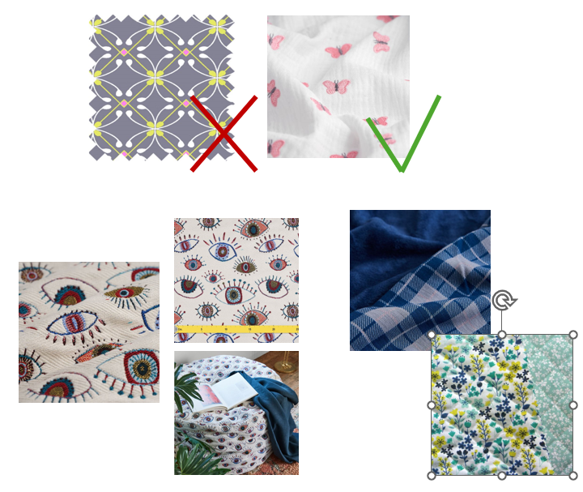
- Intégrer des vidéos :
Nous acceptons uniquement le format « Youtube »
Attribut à remplir chez Mondial Tissus : « Video produit »

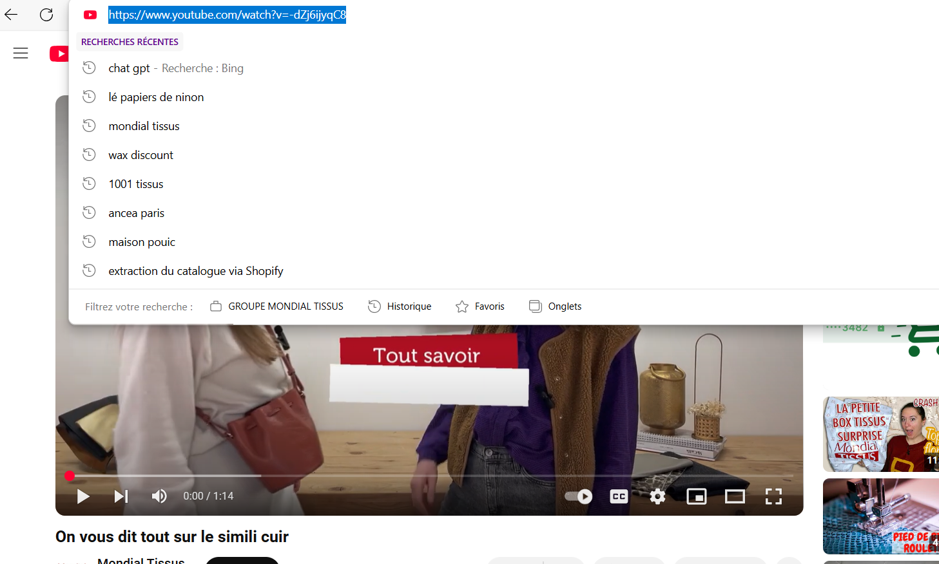

Prenez l’URL de votre vidéo :
Ex votre url : https://www.youtube.com/watch?v=-dZj6ijyqC8
Attribut « Video produit », renseigner le code de fin de l’url après le « …watch?v= :
Ex ici => -dZj6ijyqC8

- Renseigner les attributs
> Des attributs spécifiques selon la catégorisation (couleur, Groupe Couleur, taille, laize, forme, Imprimé, etc).
Ces éléments sont demandés séparément des descriptions. Pour certains attributs, vous avez une liste de valeurs exhaustive, d’autres sont plus libres et vous permettent d’indiquer vos propres valeurs.
Certains sont non obligatoires mais fortement recommandés car ils vont permettre aux clients de filtrer les produits selon leur besoin.
Des attributs correctement complétés = visibilité garantie pour vos produits sur le site Mondial Tissus !
Nos Recommandations :
Point d’attention sur les attributs suivants => Groupe Couleur - Marque - Usage
+ Spécifiques tissus : Imprimé - Propriétés
+ Spécifique Mercerie : Diamètre - Numéro Aiguilles et crochet - Projet

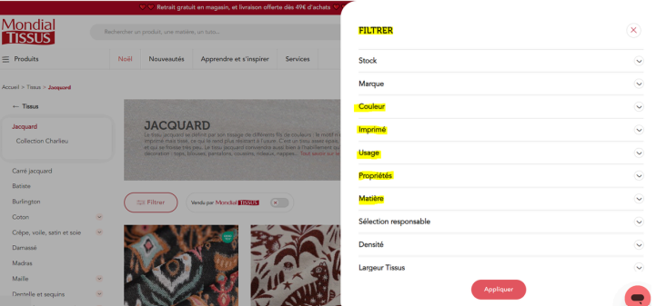

S’ils sont correctement complétés : vos produits apparaîtront dans les résultats de recherche. Les attributs permettent également de générer des url qui sont référencées sur Google. Exemple avec “Tissu japonais” :

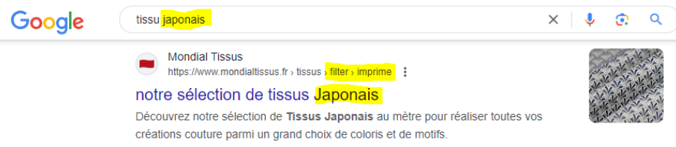

- Les variations

Il y a deux attributs à renseigner pour créer une variation
Deux variations possibles : Couleur OU Taille
Il n’est pas possible de faire les deux.
Variant group code = un code unique, à utiliser pour tous les articles à regrouper
Variation Taille = sélectionnez Oui, si c’est une variation taille
OU
Variation Couleur = sélectionnez Oui, si c’est une variation couleur

Ex :
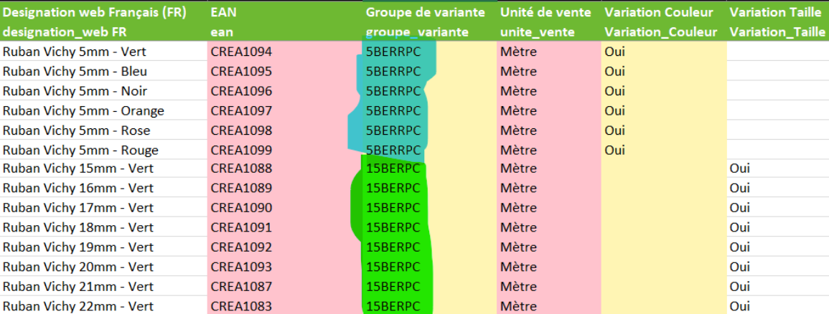

- Unité de vente : un attribut important

- PIECE ou METRE ?

Pour vendre au mètre, il faut respecter ces conditions : à partir de 50 cm, tous les 10 cm. Nous ne pouvons pas faire autrement techniquement.
Cette valeur peut déterminer la catégorisation de vos tissus, il est important de bien le renseigner.

Au METRE : Le prix et le stock ne se renseignent pas la même manière que l’unité “PIECE”.

Ex : Les tissus vendus au mètre et les coupons

Les tissus vendus au mètre --> Unité de vente = Mètre --> Vous pouvez catégoriser vos tissus par qualité
Les coupons, tissus avec des dimensions précises --> Unité de vente = Pièce --> Vos tissus et coupons sont à ranger dans cette catégorie : COUPON & TISSU PIECE (3.2.2.2)

- Renseigner son offre selon l’unité de vente

Pour l’unité “Mètre”, le prix et le stock ne se renseignent pas la même manière que l’unité « Pièce ».

Pièce : Rien à modifier

Mètre :
Multipliez votre stock par x10
Divisez votre prix par /10 si vous renseignez votre prix au mètre comme Mondial Tissus

- Favoriser l’achat avec l’Upsell

L’Upsell consiste à proposer des produits d’une même catégorie ou à un thème similaire lors de l’ajout au panier. Cette stratégie améliore la visibilité de vos produits, incite à l’achat et contribue à augmenter la valeur du panier moyen.

Vous pouvez nous transmettre une liste de correspondance que Mondial Tissus pourra intégrer (Demander à votre account manager chez Mondial Tissus le fichier type).

